Los profesionales de Madrid, País Vasco y Cataluña, los mejor pagados de España

- De acuerdo a los datos recogidos en el Informe Anual InfoJobs – ESADE 2018, el salario bruto promedio anual se situaba en 23.478 euros en España el pasado año.

- La Comunidad de Madrid, País Vasco y Cataluña fueron las que ofrecieron mejores salarios en 2018, y las únicas con un salario bruto promedio por encima de la media nacional. Cantabria, en el lado opuesto, fue la comunidad con el salario promedio más bajo, 20.371 euros anuales, seguida de Islas Canarias, con un salario medio de 21.542€.

- Los sectores laborales mejor remunerados fueron Informática y telecomunicaciones, con un salario bruto promedio de 29.384 euros, e Inmobiliaria y construcción, con 28.949 euros.

Barcelona, a 30 de abril de 2019.- Los salarios en España son, todavía a día de hoy, un aspecto a mejorar en el mercado laboral, tal y como se ha venido comentando en las últimas semanas, con motivo de las Elecciones Generales celebradas el pasado domingo. En 2018, el salario bruto promedio en España se situaba en 23.478 euros anuales, de acuerdo a los datos recogidos en el Informe Anual InfoJobs-ESADE 2018, que analizaba, entre otros datos, el salario bruto promedio de las vacantes publicadas por las empresas en la plataforma de empleo. Esta cifra es 147 euros superior a la del año pasado y supone un incremento del 0,7%. Este salario bruto promedio es superior en el caso de las vacantes de empleo para trabajar a jornada completa (25.164€), en aquellas que ofrecen contrato indefinido (28.781€) o bien las que buscan profesionales con estudios universitarios (28.438€).

El salario bruto promedio ofrecido en las vacantes publicadas en InfoJobs es superior al salario bruto medio anual en España (+1,39%), el cual, según la última encuesta de Estructura Salarial del INE, que analiza datos de 2016, se sitúa en los 23.156 euros, solo un 0,2% más que en 2015.

La Comunidad de Madrid lidera, de nuevo, el ranking de mejores salarios en España, con vacantes que ofrecían un salario bruto promedio anual de 24.713 euros, muy similar al ofrecido por las empresas el año anterior. Le sigue País Vasco, con un salario bruto de 23.969 euros anuales (con un crecimiento del 2,41% respecto a 2017) y Cataluña, cuyo salario bruto promedio se situaba en 23.727 euros anuales en 2018 (un 0,7% más que en 2017). Estas tres son las únicas comunidades autónomas con un salario bruto promedio por encima de la media nacional. Madrid y Cataluña siguen siendo las comunidades autónomas con mayores salarios debido a que concentran gran parte del tejido empresarial del país y, también, porque justamente destacan en aquellos sectores donde los salarios son más altos. Por su parte, el País Vasco, a pesar de no ser una comunidad con un alto volumen de empresas, sí cuenta en su territorio con empresas de alto valor y ello hace que sus salarios vayan mejorando a mayor ritmo.
En el otro extremo del ranking, Cantabria, que se situaba como la Comunidad Autónoma con los salarios más bajos del país, con un salario promedio de 20.371 euros (3.100 euros por debajo de la media nacional), seguida de Islas Canarias (con un salario bruto de 21.542 euros anuales) y de Galicia (21.644 euros anuales).

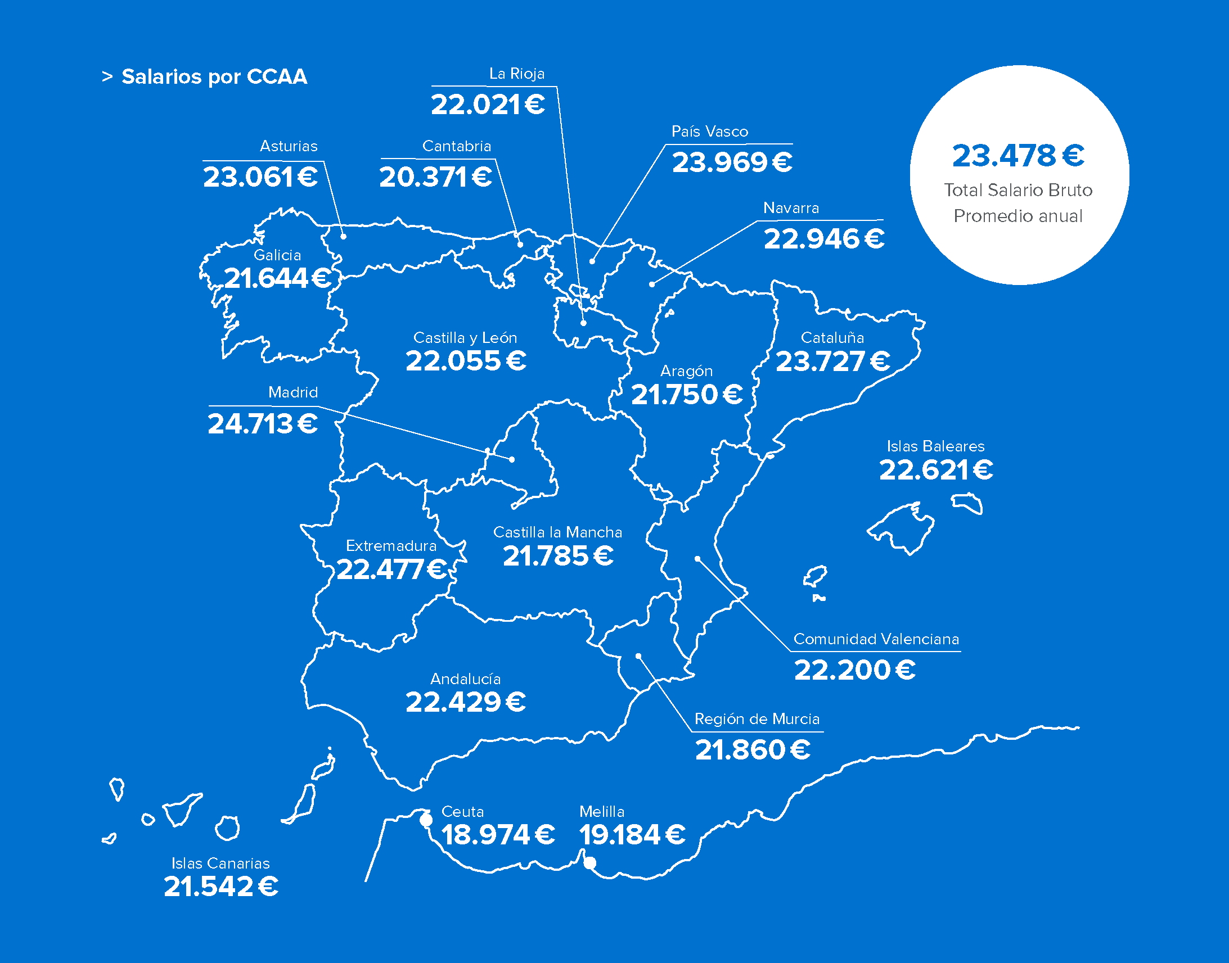

Todas las comunidades han visto crecer sus salarios excepto las Islas Canarias, Galicia, Murcia y Madrid

Si analizamos las variaciones de salario respecto al año anterior, todas las comunidades autónomas muestran crecimientos. Los mayores incrementos salariales respecto al año anterior los encontramos en Asturias, con un crecimiento del 8,13% (+1.734€ brutos de promedio anual), Cantabria con un crecimiento del 6,23% (+1.195€) y Aragón cuya subida del salario bruto promedio ha sido del 4,39% (+915€).

Y solo cuatro comunidades han visto decrecer sus salarios respecto al año anterior. Se trata de las Islas Canarias (-3,17%), Galicia (-2,43%), Murcia (-1,79%) y Madrid (-0,47%) con descensos que en cifras absolutas van de los 706 a los 116 euros.
Informática y telecomunicaciones e Inmobiliaria y construcción, los sectores mejor pagados en España

Los datos del Informe Anual de InfoJobs y ESADE muestran también que, a nivel global, el sector de la Informática y las telecomunicaciones genera muy buenas oportunidades de empleo en nuestro país. Con un salario bruto promedio de 29.384 euros anuales en 2018, este sector vuelve a ocupar la primera posición del ranking de salarios. Esto son 302 euros más que el año pasado, es decir, el incremento del salario en sus ofertas es de un 1%. Además, dentro de este sector se encuentran algunos de los puestos con los salarios máximos más elevados. Se trata de los especialistas en Cloud, en Arquitectura informática y consultoría SAP que optan a salarios máximos que pueden alcanzar los 92.000 euros brutos al año.

En este sector, los salarios han experimentado un crecimiento continuado desde 2015. Esta senda se explica por el desfase existente entre la demanda creciente y la escasez de este tipo de profesionales. Este déficit provoca una presión hacia arriba de los salarios, es decir, ante la escasez aumenta su valor. Además, las empresas, conocedoras de esta escasez, empiezan a ofrecer mejores salarios para poder movilizar a aquellos candidatos que están en activo, puesto que son colectivos que no suelen tener altos índices de paro.
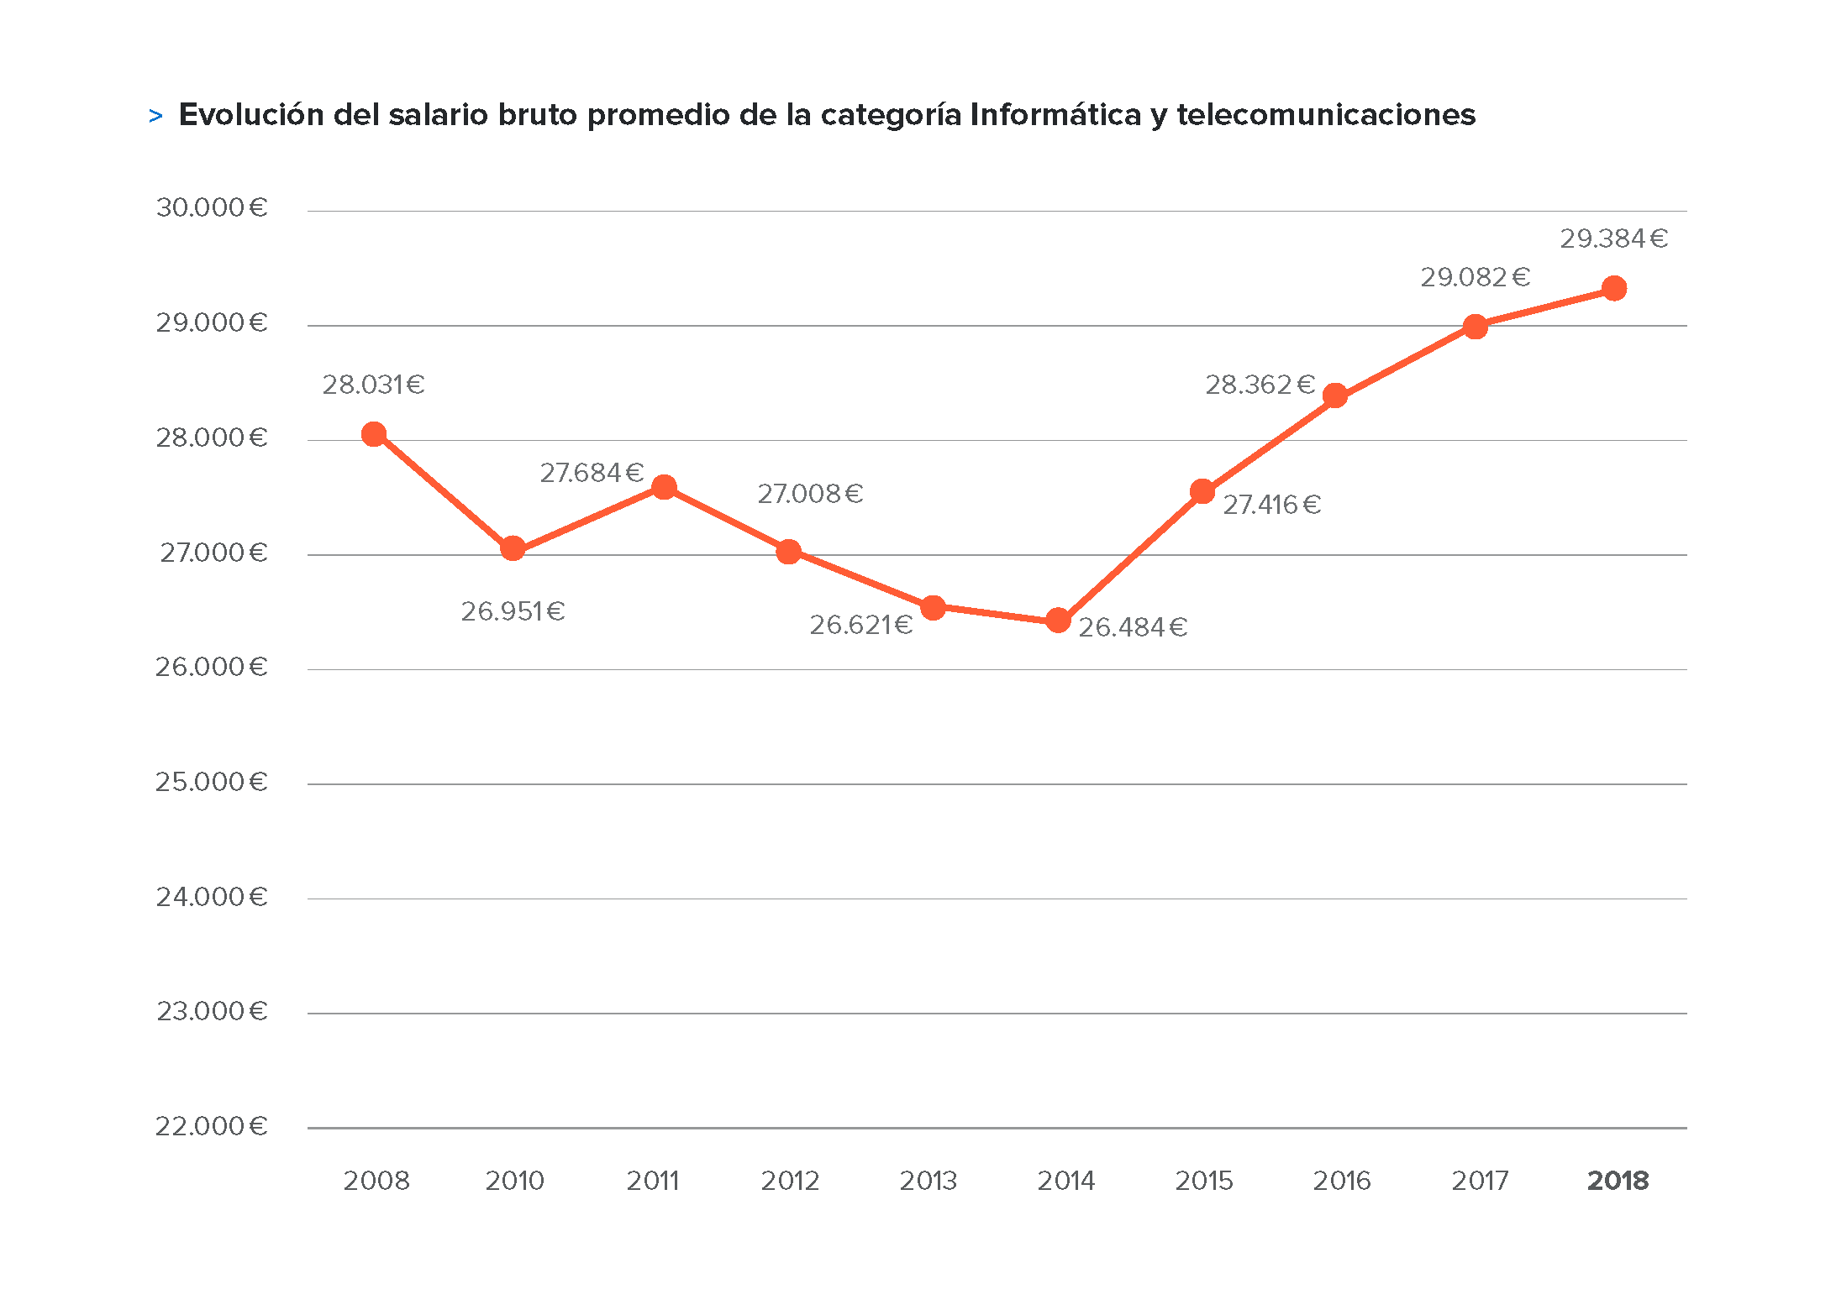

Por su parte, Inmobiliaria y construcción es otro de los sectores que atraviesa ahora un momento álgido. La recuperación del sector, que ya se notaba en 2017, ha supuesto un incremento en la demanda de profesionales y en los salarios de este colectivo, alcanzando, en 2018, un sueldo bruto promedio de 28.949 euros anuales. Respecto a los salarios que más destacan dentro del sector Inmobiliaria y construcción, debemos resaltar los subsectores: Administración inmobiliaria (34.696 euros), Dirección y gestión de obras (32.586 euros) e Ingeniería civil y obras públicas (30.984 euros).

Tras ellos, hay nueve sectores más cuyas vacantes están por encima del salario bruto promedio en InfoJobs, moviéndose entre los 24.000 y 28.000 euros. Es el caso de los sectores: Ingenieros y Técnicos (28.162 euros), Educación y formación (27.305 euros), el sector Farmacéutico (26.614 euros), Finanzas y banca (25.882 euros), Comercial y Ventas (25.626 euros), Legal (24.600 euros), Sanidad y salud (24.569 euros), Calidad, producción e I+D (24.456 euros) y Administración pública (23.878 euros).

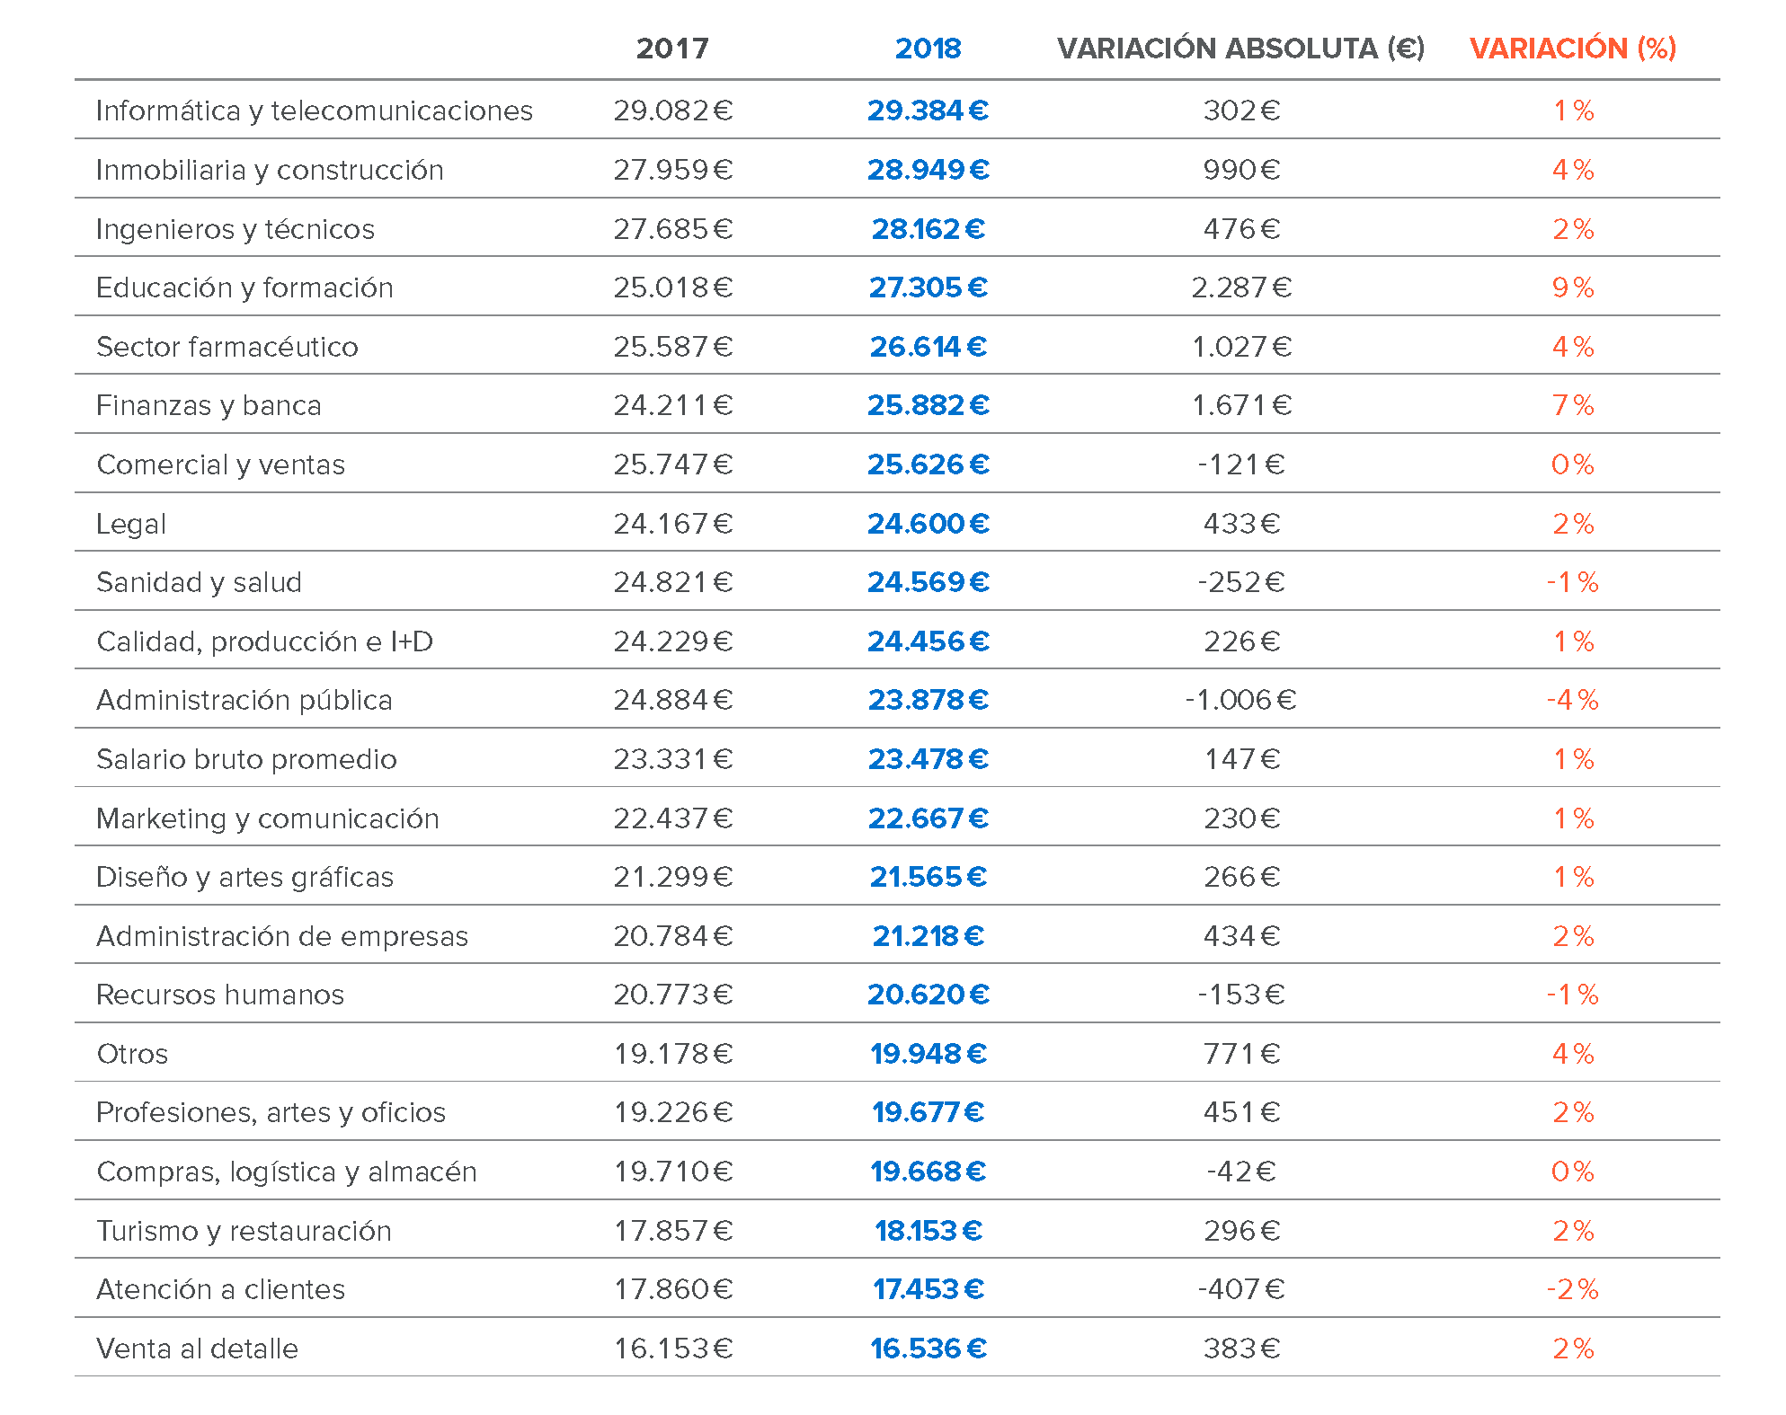

Sobre InfoJobs
Plataforma líder en España para encontrar las mejores oportunidades profesionales y el mejor talento. Actualmente 7 de cada 10 ofertas publicadas en internet están en InfoJobs, ascendiendo el último año a más de 3.000.000 empleos. Cuenta cada mes con más de 43 millones de visitas (más del 85% proceden de dispositivos móviles), 350 millones de páginas vistas y cada día la visitan un promedio de 800.000 usuarios únicos. (Fuente datos: AT Internet - Promedio mensual 2018).

InfoJobs pertenece a Adevinta, una empresa 100% especialista en marketplaces digitales, el único “pure player” del sector a nivel mundial con presencia en 16 países de Europa, América Latina y África del Norte. Adevinta en España, antes Schibsted Spain, cuenta con una plantilla de más de 1.000 empleados, y opera a través de Fotocasa, habitaclia, Coches.net, Motos.net, Milanuncios y vibbo. Juntas sitúan a la compañía en el top 10 de empresas con mayor audiencia de internet en nuestro país.

Contacto:
InfoJobs: Judith Monmany Evercom: Ana Aguilar / Xènia Gallego
prensa@infojobs.net infojobs@evercom.es
T. 648 76 70 54 T. 93 415 37 05

